Бланк заказа на проектирование
и изготовление пресс-формы

Информация о заказчике
Компания |  | Контактное лицо
Адрес |  | Должность
Телефон/Факс |  | E-mail
Информация об изделии
Наименование | Обозначение | Чертеж | 3D-модель
Габариты, мм | Материал | Требования к поверхности | Вес, г
К заказу приложить 2D-чертеж или 3D-модель изделия
Требования к пресс-форме
Тип пресс-формы
Материал форма образующих пресс-формы
Количество деталей за одно смыкание
Режим работы пресс-формы
Способ выталкивания
Тип литниковой системы
Наличие блока регулирования ГКС (да/нет)
Отделение литника
Наличие закладных и способ базирования
Места расположения толкателей
Вид покрытие форма образующих пресс-формы
(тиснение, азотация, хромирование)
Использование стандартных компонентов
(да/нет) предпочтение
Информация об оборудовании
Модель ТПА
Номинальное усилие смыкания, кН |  | Объем впрыска, см³
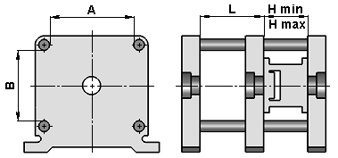 |  | Расстояние между колоннами «в свету», мм
 |  | А | В
Минимально
допустимая высота формы «H min», мм
 |  | Максимально допустимая высота формы «H max», мм
 |  | Максимальный ход подвижной плиты «L» при «H min», мм
При наличии гидравлического выталкивателя указать посадочные размеры и длину хвостовика
Наличие дополнительных механизмов автоматизации
(робот-съемщик, термостат и т.п.)
Дополнительная информация
ООО «ИОЛЛА»
614066, Россия, г. Пермь, ул. Стахановская, дом 54, тел.: (342) 205-55-50, факс: (342) 254-33-00, e-mail: iolla@iolla.info

